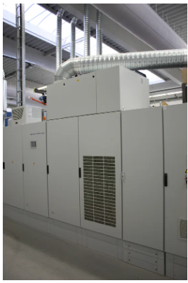

**열 회수**

수성 코팅(dispersion coating)의 건조는 특히 최신 고속 인쇄기에서 에너지를 많이 소비하는 공정입니다.

이 때문에 사용자는 가장 작은 에너지 절감 가능성도 최대한 활용하는 것이 매우 중요합니다.

Eltosch Grafix는 기존 시스템에 적용할 수 있는 열 회수 시스템 리트로핏 키트를 제공하여 상당한 에너지 절감과 빠른 투자 회수(Return on Investment)를 가능하게 합니다.

이 시스템은 적외선/열풍 건조기의 따뜻한 배기 공기를 난방 레지스터로 부분적으로 재순환시키는 방식으로 작동합니다.

예열된 공기의 재순환은 필요한 1차 에너지(primary energy)의 양을 줄이게 되며, 생산 조건에 따라 상당한 에너지 절감 효과를 가져옵니다.

열 회수 시스템을 사용하면 다음과 같은 이점이 있습니다:

* 에너지 소비 절감을 통한 비용 절감
* 짧은 투자 회수 기간
* 환경 보호에 기여
* 쉬운 설치

